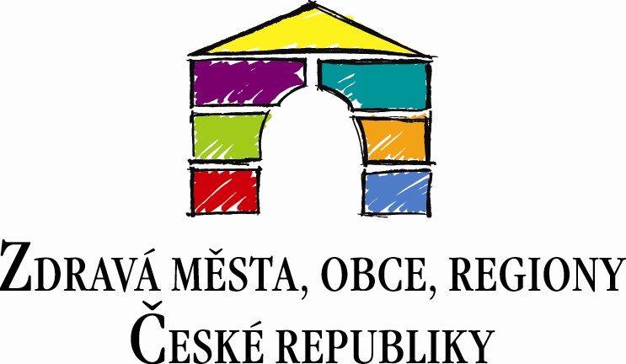


Veřejné fóruM kraje vysočina

14. 11. 2012, 13.30 - 17.30, KrÚ Kraje Vysočina, Žižkova 57, budova B, jihlava

Potvrzení účasti

Potvrzuji účast na Veřejném fóru Kraje Vysočina konaném dne 14. 11. 2012 na KrÚ Jihlava

Č. stolu | Kulatý stůl - oblast | Příjmení, jméno | Organizace | Kontakt
1. | Výzkum a inovace, podnikání, zaměstnanost
2. | Vzdělávání
3. | Zdravotnictví a zdravotní prevence
4. | Sociální oblast a bydlení
5. | Doprava
6. | Veřejná správa, rozvoj, velké investice
7. | Rozvoj venkova
8. | Zemědělství a lesnictví
9. | Životní prostředí
10. | Cestovní ruch a kultura
11. | Volnočasové aktivity a sport
V případě, že Vaše organizace bude zastoupena ve více oblastech, prosíme o rozpis jmen k daným tématům.


K účasti na akci se registrujte nejpozději do 12. 11. 2012
na kratochvilova.d@kr-vysocina.cz

Kontakt pro další informace:
Mgr. Dana Kratochvílová, Tel: 564 602 586

